Министерство образования Российской Федерации

Пензенский государственный университет

Кафедра «Вычислительная техника»

Пенза 2022

Выполнили:

студенты группы 19ВВ2

Макаров Д.Д.

Лобанов Д.В.

Приняли:

Карамышева Н.С

Юрова О.В.

ОТЧЕТ

по лабораторной работе №4

по курсу «Программирование на языке Java»

на тему «Работа с файлами»

**Цель работы:**

Изучить работу с файлами и механизмы сериализации данных.

**Задание на лабораторную работу:**

Модифицировать приложение из предыдущей лабораторной работы, реализовав сохранение в файл и загрузку данных из файла. Предусмотреть сохранение данных, как в текстовом виде, так и в двоичном (с использованием механизма сериализации). Для этого нужно добавить 4 кнопки для сохранения и загрузки в текстовом и двоичном виде соответственно. Кроме того, в программе нужно предусмотреть использование стандартного диалога открытия файла (JFileChooser).

**Результат работы:**

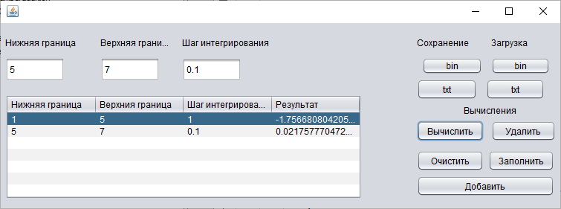

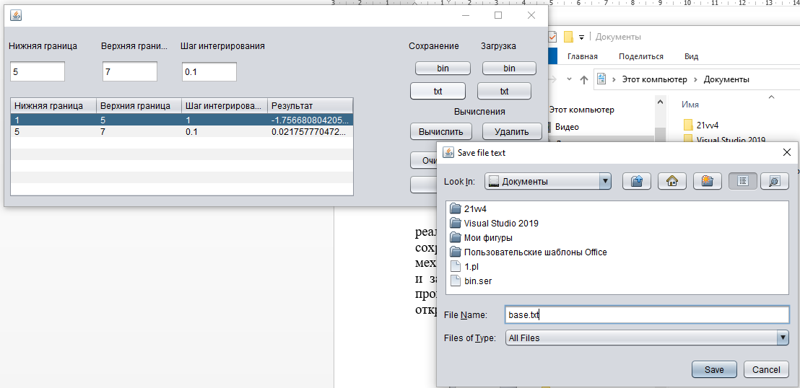



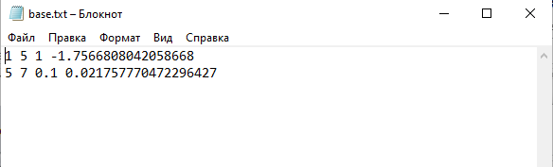

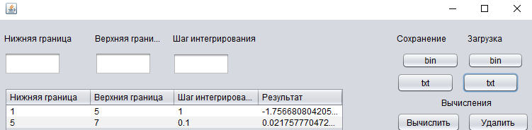

**Вывод:** Изучить работу с файлами и механизмы сериализации данных.

**Листинг:**

private void jButton7ActionPerformed(java.awt.event.ActionEvent evt) {

JFileChooser fileChooser = new JFileChooser();

fileChooser.setDialogTitle("Save file binary");

int res = fileChooser.showSaveDialog(null);

if (res == JFileChooser.APPROVE_OPTION) {

File fopen = fileChooser.getSelectedFile();

ObjectOutputStream saveArray = null;

try {

saveArray = new ObjectOutputStream(new BufferedOutputStream(new FileOutputStream(fopen)));

saveArray.writeObject(Array);

} catch (IOException e) {

e.printStackTrace();

} finally {

try {

saveArray.close();

} catch (IOException e) {

e.printStackTrace();

}

}

}

}

private void jButton8ActionPerformed(java.awt.event.ActionEvent evt) {

DefaultTableModel dt = (DefaultTableModel) jTable2.getModel();

//dt.setRowCount(0);

JFileChooser fileChooser = new JFileChooser();

fileChooser.setDialogTitle("Load file binary");

int res = fileChooser.showOpenDialog(null);

if (res == JFileChooser.APPROVE_OPTION)

{

File fopen = fileChooser.getSelectedFile();

ObjectInputStream loadArray = null;

try

{

loadArray = new ObjectInputStream(new BufferedInputStream(new FileInputStream(fopen)));

Array = (ArrayList) loadArray.readObject();

} catch (IOException e)

{

e.printStackTrace();

} catch (ClassNotFoundException classErr)

{

JOptionPane.showMessageDialog(null, classErr.getMessage());

} finally

{

try

{

loadArray.close();

} catch (IOException e)

{

e.printStackTrace();

}

}

for (RecIntegral recInt : Array)

{

dt.addRow(new Object[]{recInt.GetBottom(), recInt.GetHigh(), recInt.GetStep(), recInt.GetResult()});

}

}

}

private void jButton9ActionPerformed(java.awt.event.ActionEvent evt) {

JFileChooser fileChooser = new JFileChooser();

fileChooser.setDialogTitle("Save file text");

int res = fileChooser.showSaveDialog(null);

if (res == JFileChooser.APPROVE_OPTION) {

File fopen = fileChooser.getSelectedFile();

FileWriter fwriter = null;

try {

fwriter = new FileWriter(fopen);

for (RecIntegral recInt : Array) {

fwriter.write(recInt.GetBottom()+ " " + recInt.GetHigh()+ " " + recInt.GetStep()+ " " + recInt.GetResult()+ "\r\n");

}

fwriter.close();

} catch (IOException e) {

e.printStackTrace();

} finally {

if (fwriter != null) {

try {

fwriter.close();

} catch (IOException e) {

e.printStackTrace();

}

}

}

}

}

private void jButton10ActionPerformed(java.awt.event.ActionEvent evt) {

DefaultTableModel dt = (DefaultTableModel) jTable2.getModel();

dt.setRowCount(0);

JFileChooser fileChooser = new JFileChooser();

fileChooser.setDialogTitle("Load file text");

int res = fileChooser.showOpenDialog(null);

if (res == JFileChooser.APPROVE_OPTION) {

File fopen = fileChooser.getSelectedFile();

BufferedReader bufread = null;

FileReader fread = null;

String line;

String[] values;

try {

fread = new FileReader(fopen);

bufread = new BufferedReader(fread);

while (true) {

line = bufread.readLine();

if (line == null) {

break;

}

values = line.split(" ");

try {

Array.add(0,new RecIntegral(values[0], values[1], values[2], values[3]));

dt.addRow(new Object[]{values[0], values[1], values[2], values[3]});

} catch (MyException e) {

e.printStackTrace();

}

}

} catch (IOException e) {

e.printStackTrace();

} finally {

try {

fread.close();

bufread.close();

} catch (IOException e) {

e.printStackTrace();

}

}

}

}